Zhaxylyk Zhardemov, “Data Science & Machine Learning”

### 1. Создать пользователя user_new и предоставить ему права на редактирование файла с программой, выводящей на экран Hello, world!



# У меня в домошнии директории есть типа программа “script” который выводит на экран “Hello, world!"

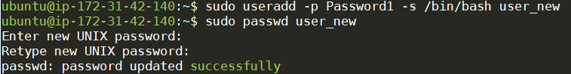

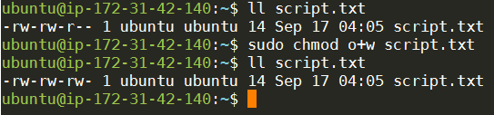

# Создал нового пользователя “user_new”. Затем на программу “script” дал доступ к другим пользователям доступ через chmod.

### 2. Зайти под юзером user_new и с помощью редактора Vim поменять фразу в скрипте из пункта 1 на любую другую.

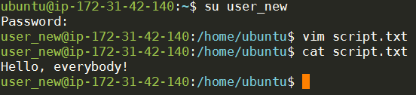

# Зашел под юзером “user_new” и через vim редактор поменял фразу с “Hello, world!” на “Hello, everybody”.

### 6. * Под юзером user_new зайти в его домашнюю директорию и создать программу на Python, выводящую в консоль цифры от 1 до 10 включительно с интервалом в 1 секунду.

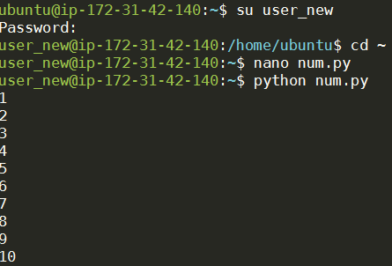

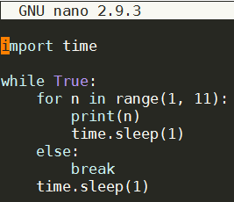

# Зашел под юзером “user_new” и через nano редактор создал “num.py” который выводящую в консоль цифры от 1 до 10 с интервалом 1 секунду.